Внести следующие изменения и дополнения в Устав муниципального бюджетного общеобразовательного учреждения Прудовской основной общеобразовательной школы Новосильского района:
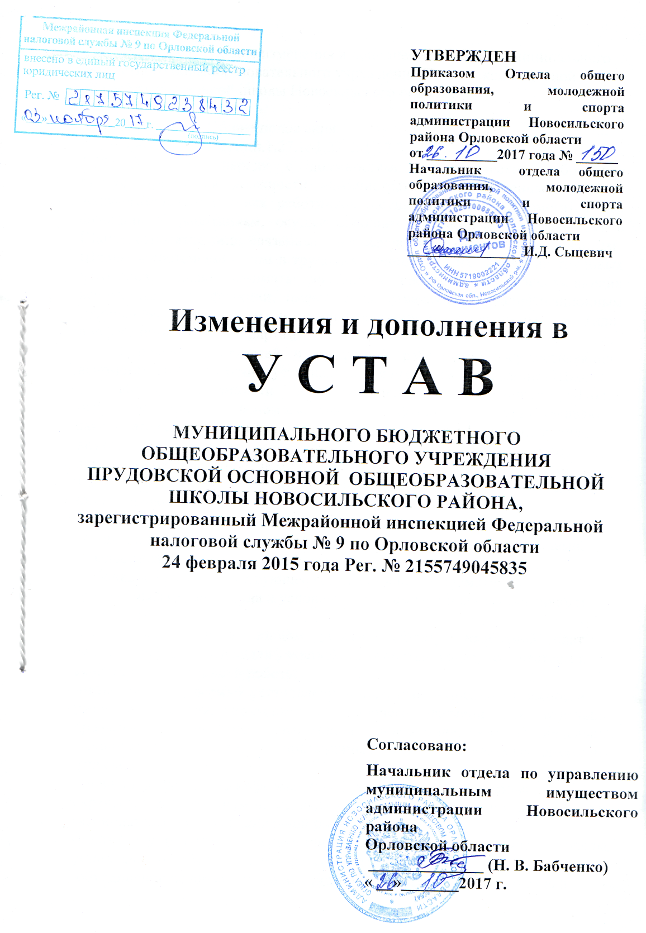

- В раздел 1. Общие положения
добавить п. 1.27; пп.1.27.1; 1.27.2; 1.27.3.
1.27. В Школе наряду с должностями педагогических работников предусматриваются должности административно-хозяйственных, учебно-вспомогательных и иных работников, осуществляющих вспомогательные функции. К работникам, осуществляющим вспомогательные функции в Школе, относятся лица, связанные с непосредственным функционированием
Школы и состоящие с ним в трудовых отношениях на основании трудовых договоров. Право занимать должности работников, осуществляющих вспомогательные функции, имеют лица, отвечающие квалификационным требованиям, указанным в квалификационном справочнике, и (или) профессиональным стандартам.
Перечень должностей и профессий работников, осуществляющих вспомогательные функции, устанавливается штатным расписанием Школы.
Права, обязанности и ответственность работников Школы, осуществляющих вспомогательные функции, устанавливаются законодательством Российской Федерации, настоящим Уставом, правилами
внутреннего трудового распорядка и иными локальными нормативными актами Школы, должностными инструкциями и трудовыми договорами.
1.27.1.Работники Школы, осуществляющие вспомогательные функции, имеют право на:
-заключение, изменение и расторжение трудового договора в порядке и на
условиях, которые установлены ТК РФ, иными федеральными законами;
-предоставление ему работы, обусловленной трудовым договором;
-рабочее место, соответствующее государственным нормативным
требованиям охраны труда и условиям, предусмотренным коллективным
договором;
-своевременную и в полном объеме выплату заработной платы в соответствии со своей квалификацией, сложностью труда, количеством и
качеством выполненной работы;
-отдых, обеспечиваемый установлением нормальной продолжительности
рабочего времени, сокращенного рабочего времени для отдельных профессий и категорий работников, предоставлением еженедельных выходных дней, нерабочих праздничных дней, оплачиваемых ежегодных отпусков;
- полную достоверную информацию об условиях труда и требованиях
охраны труда на рабочем месте, включая реализацию прав, предоставленных
законодательством о специальной оценке условий труда;
-подготовку и дополнительное профессиональное образование в порядке, установленном ТК РФ, иными федеральными законами;
-объединение, включая право на создание профессиональных союзов и
вступление в них для защиты своих трудовых прав, свобод и законных интересов;
- участие в управлении Школой в предусмотренных настоящим Уставом и коллективным договором формах;
- ведение коллективных переговоров и заключение коллективных договоров
и соглашений через своих представителей, а также на информацию о выполнении коллективного договора, соглашений;
- защиту своих трудовых прав, свобод и законных интересов всеми не запрещенными законом способами;
- разрешение индивидуальных и коллективных трудовых споров;
- возмещение вреда, причиненного ему в связи с исполнением трудовых
обязанностей, и компенсацию морального вреда в порядке, установленном ТК РФ, иными федеральными законами;
- обязательное социальное страхование в случаях, предусмотренных федеральными законами;
- защиту профессиональной чести и достоинства;
- ознакомление с жалобами и другими документами, содержащими оценку
их работы;
- конфиденциальность дисциплинарного (служебного) расследования, за исключением случаев, предусмотренных законодательством Российской Федерации.
1.27.2. Работники Школы, осуществляющие вспомогательные функции, обязаны:
- добросовестно исполнять свои трудовые обязанности, возложенные на него трудовым договором;
- соблюдать правила внутреннего трудового распорядка;
- выполнять трудовой договор, должностные инструкции, иные локальные нормативные акты Школы;
- соблюдать трудовую дисциплину;
- выполнять установленные нормы труда;
- соблюдать требования по охране труда и обеспечению безопасности труда;
- бережно относиться к имуществу работодателя (в том числе к имуществу
третьих лиц, находящемуся у работодателя, если работодатель несет
ответственность за сохранность этого имущества) и других работников;
- незамедлительно сообщить директору Школы либо непосредственному руководителю о возникновении ситуации, представляющей угрозу жизни и здоровью людей, сохранности имущества работодателя (в том числе имущества третьих лиц, находящегося у работодателя, если работодатель
несет ответственность за сохранность этого имущества).
- стремиться к достижению максимально высокого уровня всей своей
профессиональной деятельности;
- уважать личность обучающегося, его права на выражение мнений и
убеждений, поддерживать дисциплину на основе уважения человеческого
достоинства методами, исключающими физическое и психическое насилие;
- проходить периодические медицинские обследования и вакцинацию;
- соблюдать права и свободы участников образовательных отношений;
- строить свои отношения с коллегами на основе взаимного уважения и соблюдения их профессиональных прав.
1.27.3.Работники Школы, осуществляющие вспомогательные функции, несут дисциплинарную, административную или материальную ответственность за неисполнение или ненадлежащее исполнение трудовых обязанностей, нарушение правил внутреннего трудового распорядка, правил пожарной безопасности и санитарно-гигиенических правил, охраны труда, правил профессионального поведения.

- В разделе 3. Образовательная деятельность
п. 3.13. изложить в следующей редакции:

3.13. Школа принимает локальные нормативные акты, содержащие нормы, регулирующие образовательные отношения, в пределах своей компетенции в соответствии с законодательством Российской Федерации и настоящим Уставом.
Проект локального нормативного акта подготавливается директором
Школы, отдельным работником или группой работников, по поручению Директора Школы, а также органом коллегиального управления Школы, который выступил с соответствующей инициативой.
При принятии локальных нормативных актов, затрагивающих права
обучающихся и работников Школы, учитывается мнение Общешкольного родительского комитета, Совета обучающихся, а также в порядке и в случаях, которые предусмотрены трудовым законодательством, представительного органа работников. Проект локального нормативного акта, затрагивающего права обучающихся, с сопроводительным письмом Директор Школы в течение пяти рабочих дней со дня его подготовки или получения направляет в Общешкольный родительский комитет, Совет обучающихся. Общешкольный родительский комитет, Совет обучающихся рассматривают проект локального нормативного акта и направляют Директору Школы мотивированное мнение, оформленное в письменной форме, в течение пяти рабочих дней.
Проект локального нормативного акта, затрагивающего права работников, а также в случаях, которые предусмотрены трудовым законодательством, Директор Школы в течение 5 рабочих дней со дня подготовки проекта или его получения направляет в представительный орган работников.
Представительный орган работников Школы рассматривает проект локального нормативного акта и направляет Директору Школы мотивированное мнение, оформленное в письменной форме, в течение пяти
рабочих дней. Директор Школы в течение пяти рабочих дней со дня получения мотивированного мнения Общешкольного родительского комитета, Совета обучающихся и (или) представительного органа работников, направляет проект локального нормативного акта, мотивированное мнение Общешкольного родительского комитета, Совета обучающихся и (или) представительного органа работников в коллегиальный орган управления Школой, наделенным полномочиями по принятию локальных нормативных актов в соответствии с настоящим Уставом. Прошедший процедуру принятия локальный нормативный акт утверждается приказом директора Школы. Локальный нормативный акт Школы вступает в действие с момента его утверждения приказом директора Школы.
Нормы локальных нормативных актов, ухудшающие положение обучающихся или работников Школы по сравнению с установленным законодательством об образовании, трудовым законодательством, положением либо принятые с нарушением установленного порядка, не применяются и подлежат отмене Школой.
- В раздел 4. УПРАВЛЕНИЕ ШКОЛОЙ:
в п. 4.1.добавить п. 4.1.2; 4.1.3; 4.1.4; 4.1.5;
4.1.2. Директор Школы выступает от имени Школы в органах государственной власти, органах местного самоуправления, организациях без
доверенности в соответствии с действующим законодательством. Заключает от имени Школы договоры, контракты, выдает доверенности, открывает
(закрывает) счета Школы, совершает иные юридически значимые действия в установленном порядке в соответствии с действующим законодательством.
4.1.3. К компетенции директора в области управления Школой относятся:
− обеспечение планирования деятельности Школы с учетом средств, получаемых из всех источников, не запрещенных законодательством Российской Федерации;
− утверждение локальных нормативных актов Школы в соответствии с порядком, установленным в пункте 3.13. настоящего Устава;
− утверждение состава Общешкольного родительского комитета, Совета обучающихся, комиссий, избранных коллегиальными органами управления Школой;
− осуществление полномочий председателя Педагогического совета Школы;
− осуществление полномочий члена Управляющего совета;
– установление штатного расписания в соответствии с нормативными правовыми актами Российской Федерации;
− прием на работу работников, заключение, изменение и расторжение с ними трудовых договоров в соответствие с законодательством Российской
Федерации;
− распределение должностных обязанностей между своими заместителями, в случае необходимости − передача им своих полномочий в установленном порядке;
– издание приказов в соответствии с действующим законодательством,
обязательных для исполнения всеми работниками и обучающимися Школы;
− иные вопросы в соответствии с действующим законодательством.
4.1.4.Директор Школы имеет право:
− вести коллективные переговоры и заключать коллективные договоры;
− назначать представителей в комиссию по трудовым спорам Школы;
− приостанавливать решения коллегиальных органов управления Школой в случае, если имеет место нарушение действующего законодательства;
− поощрять работников Школы;
−привлекать работников Школы к дисциплинарной и материальной
ответственности в соответствии с законодательством Российской Федерации;
− повышать квалификацию;
− иные права в соответствии с действующим законодательством.
4.1.5.Директор Школы обязан:
− соблюдать при исполнении должностных обязанностей требования
законодательства Российской Федерации, законодательства Орловской области, нормативных правовых актов органов местного самоуправления, настоящего Устава, коллективного договора, локальных нормативных актов Школы, трудового договора;
− обеспечивать эффективную деятельность Школы, организацию административно-хозяйственной и иной деятельности Школы;
− обеспечивать целевое и эффективное использование денежных средств Школы, а также имущества, переданного в оперативное управление Школы;
− обеспечивать своевременное и качественное выполнение всех договоров и обязательств Школы;
− обеспечивать работникам Школы безопасные условия труда, соответствующие государственным нормативным требованиям охраны труда, а также социальные гарантии в соответствии с действующим законодательством;
−обеспечивать разработку в установленном порядке правил внутреннего
трудового распорядка;
−требовать соблюдения работниками Школы правил внутреннего трудового распорядка;
− обеспечивать выплату в полном размере заработной платы, пособий и
иных выплат работникам Школы в соответствии с действующим законодательством, коллективным договором, правилами внутреннего трудового распорядка и трудовыми договорами;
− обеспечивать выполнение требований действующего законодательства
по гражданской обороне и мобилизационной подготовке;
−обеспечивать соблюдение действующего законодательства при выполнении финансово-хозяйственных операций, в том числе по своевременной и в полном объеме уплате всех установленных действующим законодательством налогов и сборов, а также представление отчетности в порядке и сроки, которые установлены действующим законодательством;
− не разглашать сведения, составляющие государственную или иную охраняемую законом тайну, ставшие известные ему в связи с исполнением
своих должностных обязанностей;
− представлять работодателю проекты планов деятельности Школы и отчеты об исполнении этих планов в порядке и сроки, установленные действующим законодательством;
− обеспечивать выполнение всех плановых показателей деятельности Школы;
− осуществлять при расторжении трудового договора передачу дел Школы вновь назначенному директору в установленном порядке;
− выполнять иные обязательства, предусмотренные действующим законодательством.
в п. 4.2. после слов «Общешкольный родительский комитет» точку заменить запятой и добавить слова «Управляющий Совет, Совет обучающихся.
Коллегиальные органы управления вместе с директором Школы входят в систему органов управления Школой и наделяются полномочиями:
- представлять интересы Школы перед любыми лицами и в любых формах, не противоречащих закону, в том числе обращаться в органы государственной власти, органы местного самоуправления с заявлениями, предложениями, жалобами;
- защищать права и законные интересы Школы всеми допустимыми законом способами, в том числе судах. Решения коллегиальных органов управления Школой носят рекомендательный характер. Решение, утвержденное приказом директора Школы, носит обязательный характер» и добавить п.4.2.9.
4.2.9. Общее собрание работников Школы в лице его председателя может выступать в рамках своих полномочий от имени Школы перед любыми лицами и в любых формах, не противоречащих закону, в том числе имеет право обращаться в органы государственной власти, органы местного самоуправления с заявлениями, предложениями, жалобами
в п. 4.3.5. после слов «от педагогов в Управляющий Совет» точку заменить на « ; » и добавить
-рассмотрение отчета о результатах самообследования.
Педагогический совет в лице его председателя может выступать в рамках своих полномочий от имени Школы перед любыми лицами и в любых формах, не противоречащих закону, в том числе имеет право обращаться в органы государственной власти, органы местного самоуправления с заявлениями, предложениями, жалобами.
в п. 4.4. добавить п.4.4.6; 4.4.7; п.4.4.8.
4.4.6. Управляющий Совет Школы – коллегиальный орган управления, деятельность которого основывается на принципах добровольности и безвозмездности участия в его работе, гласности.
Управляющий Совет Школы формируется посредством процедур выборов и кооптации. В состав Управляющего Совета Школы входят:
– директор Школы;
− представители родителей (законных представителей) избранные открытым голосованием на общешкольном родительском собрании;
− представитель обучающихся, избранный открытым голосованием на собрании обучающихся;
− избранные открытым голосованием на заседании Общего собрания работников представители работников Школы;
– кооптированные члены из числа представителей общественных организаций, депутатов, общественно-активных граждан.
Избранный состав Управляющего Совета Школы утверждается приказом директора Школы.
Управляющий Совет Школы возглавляет председатель, который избирается на первом заседании Управляющего Совета Школы открытым голосованием из числа его членов. Председателем не может быть обучающийся, директор, работник Школы. Управляющий Совет Школы избирает путем открытого голосования из своего состава секретаря.
Срок полномочий Управляющего Совета Школы - 3 года.
К компетенции Управляющего Совета Школы относятся:
– принятие программы развития Школы;
– принятие Положения о платных образовательных услугах;
– принятие сметы расходования средств, полученных Школой от уставной приносящей доход деятельности, и из внебюджетных источников;
– заслушивание отчета директора Школы о поступлении и расходовании финансовых и материальных средств;
– принимает решение о введении единой формы одежды для обучающихся в период занятий;
– осуществляет контроль за соблюдением безопасных условий обучения, воспитания и труда в школе, организации питания обучающихся, медицинского обслуживания;
– содействует привлечению внебюджетных средств для обеспечения деятельности и развития школы;
– принятие и внесение изменений в Правила внутреннего распорядка обучающихся;
– принимает решение о применении к обучающемуся Школы меры дисциплинарного взыскания, в том числе об отчислении из Школы несовершеннолетнего обучающегося, достигшего возраста пятнадцати лет и не получившего основного общего образования, с учётом мнения его родителей (законных представителей) и с согласия комиссии по делам несовершеннолетних и защите их прав; решение об отчисление обучающихся - детей-сирот, детей, оставшихся без попечения родителей, принимается с согласия комиссии по делам несовершеннолетних и защите их прав и органа опеки и попечительства;
– принимает участие в рассмотрении жалоб и заявлений обучающихся, их родителей (законных представителей) на действия (бездействие) педагогического и административного персонала;
– взаимодействует с органами самоуправления, всеми участниками образовательного процесса в целях совместной выработки и принятия решений по вопросам деятельности школы;
– приглашает на заседание родителей, уклоняющихся от воспитания детей;
– инициирует внеклассные мероприятия, направленные на всестороннее развитие обучающихся;
– участвует в подготовке и готовит к утверждению публичный (ежегодный) доклад общеобразовательного учреждения;
– рассматривает иные вопросы.
Управляющий Совет Школы вносит директору Школы предложения в части:
− материально-технического обеспечения и оснащения образовательного процесса, оборудования помещений Школы (в пределах выделяемых средств);
− создания в Школе необходимых условий для организации питания, медицинского обслуживания обучающихся;
− мероприятий по охране и укреплению здоровья обучающихся и работников Школы;
− мероприятий по обеспечению безопасности образовательного процесса;
− организации работы Школы по профилактике безнадзорности и правонарушений несовершеннолетних;
− соблюдения прав и свобод обучающихся и работников Школы;
− обеспечения санитарно-гигиенического режима;
− организации иных мероприятий, проводимых Школой.
Управляющий Совет Школы вправе принимать решения, если на его заседании присутствуют более половины его состава. Решение Управляющего Совета Школы считается правомочным, если за него проголосовало не менее половины присутствующих, среди которых представлены все категории членов Управляющего Совета Школы. Процедура голосования определяется Управляющим Советом Школы.
Заседания Управляющего Совета Школы проводятся не реже 2 раз в год в соответствии с планом, являющимся составной частью Плана работы Школы.

4.4.7. Совет обучающихся создается с целью обеспечения прав учащихся на участие в управлении Школой.
Совет обучающихся формируется посредством процедур выборов на классных собраниях обучающихся 5-9 классов.
В состав Совета обучающихся входят обучающиеся, избранные на классных собраниях обучающихся 5-9 классов открытым голосованием большинством голосов от присутствующих, - по одному от каждого класса. Членами Совета обучающихся не могут быть обучающиеся, нарушающие правила внутреннего распорядка и (или) имеющие неудовлетворительные отметки по учебным предметам. В работе Совета обучающихся может принимать участие с правом совещательного голоса директор Школы.
Избранный состав Совета обучающихся утверждается приказом директора Школы.
Совет обучающихся самостоятельно избирает открытым голосованием из своего состава председателя и секретаря.
Срок полномочий Совета обучающихся – 1 год.
К компетенции Совета обучающихся относятся:
- защита прав обучающихся;
- представление мнения обучающихся при принятии локальных нормативных актов, затрагивающих их права и законные интересы;
- представление мнения и законные интересы обучающихся Школы в органах управления Школой;
- избрание представителей Совета обучающихся в состав Управляющего Совета Школы;
- участие в разрешении конфликтных ситуаций между обучающимися;
- внесение директору Школы предложения о поощрении обучающихся Школы;
- представление директору Школы мнения Совета обучающихся по применению к обучающимся Школы мер дисциплинарного взыскания;
- ходатайство перед директором Школы о снятии с обучающихся Школы мер дисциплинарного взыскания;
- изучение и формулирование мнения обучающихся Школы по вопросам школьной жизни;
- содействие реализации инициатив обучающихся во внеучебной деятельности.
Совет обучающихся вправе принимать решения, если на его заседании присутствуют более половины его членов. Решение Совета обучающихся считается правомочным, если за него проголосовало не менее половины присутствующих членов Совета обучающихся. Процедура голосования определяется Советом обучающихся.
Заседания Совета обучающихся проводятся не реже 1 раза в учебную четверть в соответствии с планом, являющимся составной частью Плана работы Школы.
Внеочередные заседания Совета обучающихся проводятся по требованию одной трети списочного состава обучающихся 5-9 классов, директора Школы. Ход Совета обучающихся и его решения оформляются протоколами. Нумерация протоколов ведется от начала учебного года. Протоколы подписываются председателем и секретарем Совета обучающихся.

- В раздел 5. ЭКОНОМИКА УЧРЕЖДЕНИЯ:
в п.5.2 добавить пп. 5.2.2.
5.2.2. При ликвидации Школы денежные средства и иные объекты собственности, принадлежащие ему на праве собственности, за вычетом платежей по покрытию обязательств, направляются на цели развития образования.
пп.5.2.4. считать пп. 5.2.3.

